LA SCUOLA DELL’INFANZIA IN FATTORIA

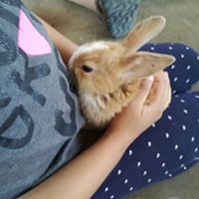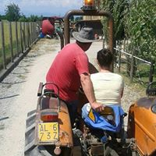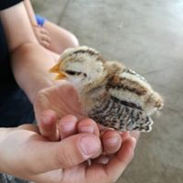

Zainetti in spalla e tanto entusiasmo, eccoci tutti pronti per la gita di quest’anno!

Mercoledì 31 maggio due pullman ci attendevano sul sagrato, direzione fattoria didattica “Angolo di Paradiso” di Cologno al Serio, dove abbiamo passato una stupenda giornata all’insegna della natura, complice anche il meteo favorevole, che ci ha regalato una giornata di sole e un gradevole venticello. Eugenia, Beppe e i loro familiari ci hanno accolto in fattoria spiegandoci molte cose nuove e proponendoci attività divertenti ed educative. Abbiamo fatto conoscenza con i diversi animali della fattoria, dai più grandi ai più piccini, dando loro da mangiare e avendo la possibilità di tenere in mano tenerissimi coniglietti e agili pulcini, i più coraggiosi hanno poi affrontato il battesimo della sella a cavallo di un bellissimo pony! A bordo di una carovana trainata dal trattore abbiamo percorso diversi campi di orzo, avena e frumento per raggiungere un piccolo bosco dove abbiamo osservato come nascono le piante, nel rientro le insegnanti hanno dato prova di coraggio guidando per un breve tratto il trattore! Ci siamo poi divertiti molto giocando in una grande piscina piena di mais e tuffandoci nel fieno. La giornata si è conclusa con la sgranatura della pannocchia e un piccolo lavoretto che abbiamo portato a casa. Dopo la merenda e i saluti ai padroni di casa siamo rientrati a Brembilla dove mamme, papà e nonni erano pronti ad accoglierci festanti!

